муниципальное дошкольное образовательное автономное учреждение «Детский сад №123 «Гармония» комбинированного вида г. Орска

Технологическая карта
по теме «Зима. Зимние забавы».

Курганова Марина Юрьевна
Учитель-логопед

Тема «Зима, зимние забавы». (Декабрь).
Название | «Зимнее путешествие попугая Кеши»
Цель: | Обобщение и уточнение знаний детей о зиме и зимних забавах
Задачи. | 1. Образовательные:  - закрепление представление о зиме и её приметах;  - активизация и расширение словаря по теме «Зима», «Зимние забавы»;  - образование существительных и прилагательных с помощью уменьшительно- ласкательных суффиксов) ;  - употребление родительного падежа существительных;  - закрепление умения употребления качественных прилагательных;  -совершенствование навыка употребления предлогов «В», «НА», «ЗА», «ПОД»;  - развитие связной речи.  2.Рразвивающие:  - развитие зрительного и слухового внимания и памяти, зрительного восприятия и внимания, логического мышления;  - развивать плавность и силу выдоха;  - развивать пространственные представления;  - развитие диалогической речи;  - развивать память, самостоятельность, уверенность.  3.Воспитательные:  - воспитание устойчивого интереса к занятию, стремление к активной деятельности, самостоятельности в принятии решений;  - формирование навыки коллективной творческой деятельности взаимопонимания, доброжелательности, самостоятельности.
Планируемый результат | Закрепление понятия признак предмета.
Оборудование | Компьютер, магнитная доска, магниты, волшебный снежок, куб основа для липучек, кукла попугая Кеши, поддоны с манкой (по количеству детей подгруппы), снежинки (поощрение за правильный ответ).
Предварительная работа | Чтение сказки «Снежная Королева», просмотр мультипликационного фильма «33 попугая», игры и развлечения на прогулке с воспитателем.
Этапы.  Характеристики деятельности | Вводный | Основной | Заключительный
Пособия | Компьютерная  презентация: «Знакомство с Кешей».  Игрушка Кеша. | Кукла- игрушка Кеша, схема –таблица «Что бывает зимой» приложение 1; книга «Снежная королева»,схема- рисунок с липучками на куб Королева и Кай приложение 2; схема-рисунок «Госпожа Метелица» приложение 3 (в коробе поддоне с манкой); Картинки на снежинках «Третий лишний» приложение 4; картинки для коврографа «Что надеть Кеше?» приложение 5; индивидуальные картинки с предлогами приложение 7; индивидуальные картинки стихотворения «Зимние забавы» приложение 8. | Кукла- игрушка Кеша; мнемотаблица; пособие «Эмоции Кеши».
Характер деятельности и формы работы | Совместная, подгрупповая | Деятельность игровая, коммуникативная, двигательная. Совместная, подгрупповая, самостоятельная | Совместная, самостоятельная

Ход занятия
Этапы и виды работы |  | Деятельность логопеда | Деятельность детей | Коррекционная работа
Организационный этап:
Знакомство с гостем Кешей |  | Показ презентации по мультфильму. Задать вопрос: «Как Кеша оказался в наших краях?» | Рассуждают, высказывают своё мнение, что могло произойти с Кешей, как ему помочь? | Обратить внимание на проговаривание поставленных звуков и слов со сложной слоговой структурой.
Основной этап:
1.Игра «Снежки».  Рассказать Кеше про зиму.  Составление предложений о зиме: «Что бывает зимой?».  Приложение 1.  2.Дидактическая игра «Ласковый Кай».  Приложение 2  3.Упражнения на дыхание, развитие зрительного внимания, употребление родительного падежа существительных.  Приложение 3.  4. Игра «Третий лишний».  Приложение 4  5.Сюрприз от бабушки вьюги.  6. Образование качественных прилагательных. Игра «Какой? Какая? Какие?»  Приложение 5  7.Физкульт-минутка: «Что нам нравится зимой?»  Приложение 6.  8.Индивидуальная работа.  «Куда попал снежок». Работа с предлогами «В», «НА», «ЗА», «ПОД».  Приложение 7 |  | Предлагает посмотреть на схему и поочередно просит детей составить предложение, передавая снежок друг другу.  Предлагает детям вспомнить героев сказки «Снежная королева», приклеить большие изображения к королеве, а маленькие к Каю и назвать их ласково.  Предлагает детям короба с манкой. Задание, раздуть через трубочку в стороны снег, который насыпала Госпожа Метелица.  (снегом замела чего не стало видно)  Педагог поворачивает мольберт, на котором картинки, предлагает детям определить лишнюю картинку.  Показ презентации в PowerPoint «Зимние забавы»  Предлагает детям помочь Кеше собраться на улицу и выбрать нужную одежду, а потом выбрать предметы для зимних развлечений на улице.  Предлагает отдохнуть и выполнить упражнения под музыкальное сопровождение.  В какие игры мы играем зимой, как развлекаемся?  Предлагает игру в снежки. Раздаёт каждому листочки с заданием. Предложить проверить друг друга. | Выполняют задание, составляют предложения по предложенной схеме.  Дети поочередно подходят к кубу и выполняют задание, проговаривая существительные с уменьшительно-ласкательными суфиксами.  Выполняют задание, проговаривают чего и кого не стало видно (пример: «Не стало видно снеговика») и т.д  Выполняют задание, называют лишние картинки  В процессе просмотра дети предлагают свои комментарии.  Выполняют задание, называют нужные предметы одежды, задают вопрос и подбирают прилагательные.  Выполняют упражнения по образцу педагога.  Проговаривают зимние развлечения. Выполняют задание, подбирают нужную схему к своему рисунку. | Закрепление примет зимы, закрепление темы глаголы (действия).  Обращать внимание на произношение слов с умень-но-ласкат-ми суфиксами.  Продемонстри  ровать  образец выполнения,  обратить внимание на употребление существительных в род. падеже, а также на произношение поставленных звуков.  Поощряет детей снежинками за правильные ответы.  Педагог поощряет детей за активность снежинками  Продемонстри  ровать образец выполнения упражнения.  Помогать, оказывать направляющую помощь при выполнении задания.  Следить за правильность выполнения, поправлять.
Заключительный этап:
1.Развитие связной речи. «Что мы делали сегодня».  Приложение 8  2.Рефлексия.  «Грустный и весёлый Кеша». | Раздаёт каждому мнемотаблицу со стихотворением  Предлагает выбрать эмоцию Кеши в начале занятия и затем в конце. |  | Проговаривают повторяя за педагогом следя по картинкам.  Высказывают-ся о своих впечатлениях и повторяют эмоции. | Предложить забрать листочки с мнемотаблицами домой , для закрепления выученного стихотворения  Стимулировать в высказывании своих впечатлений и эмоций

Приложения
Приложение 1:
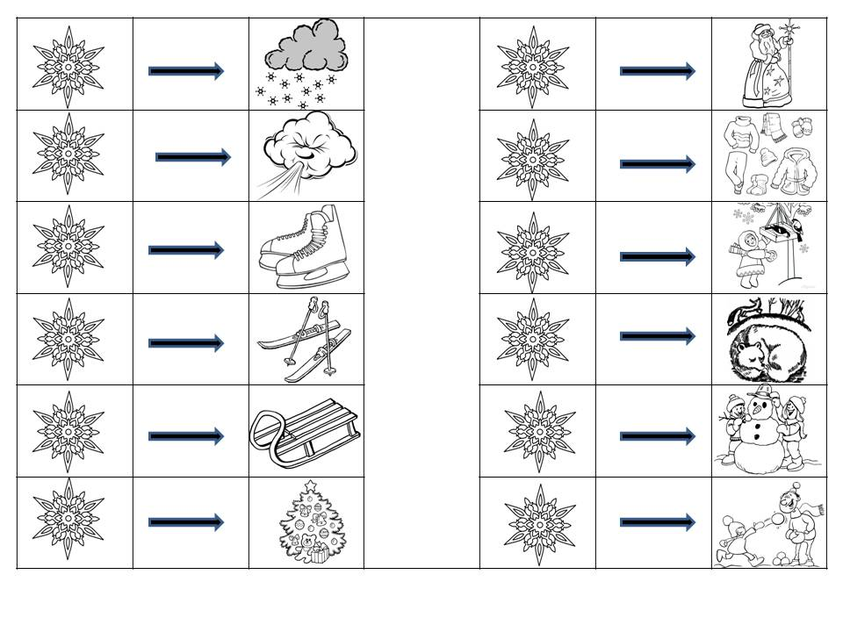

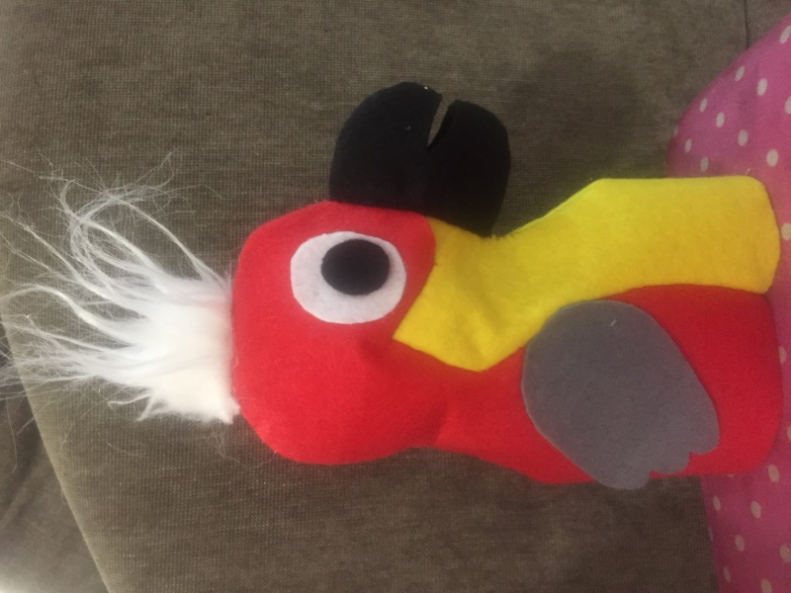

Приложение 2:

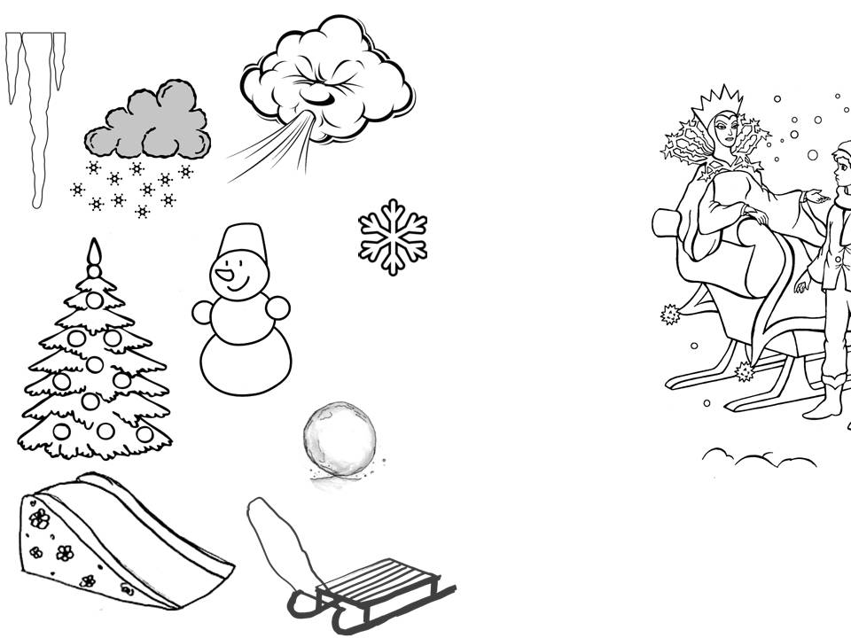

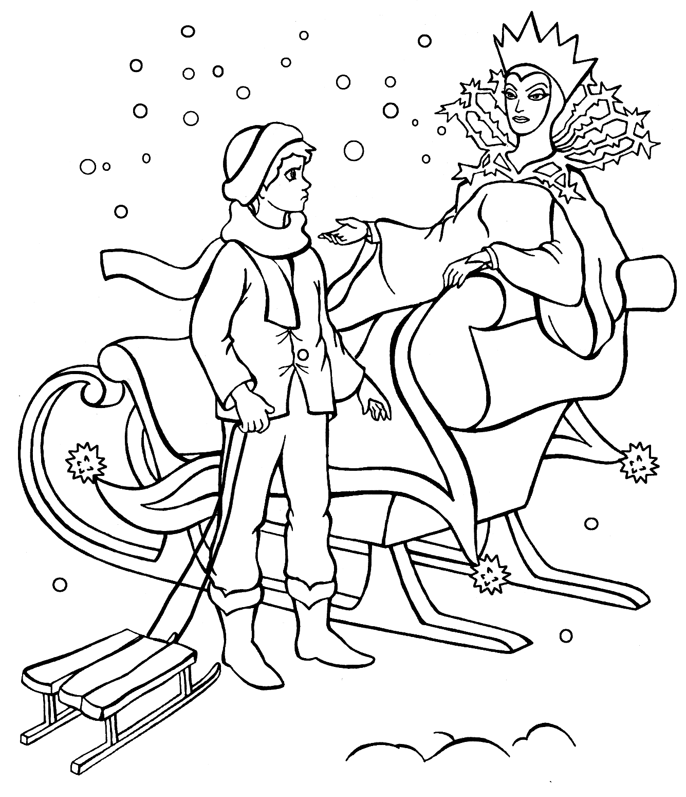

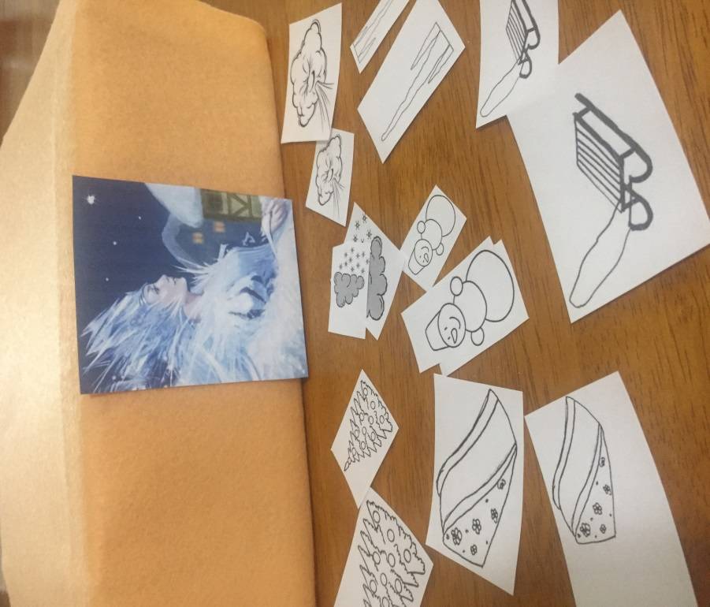

Приложение3:

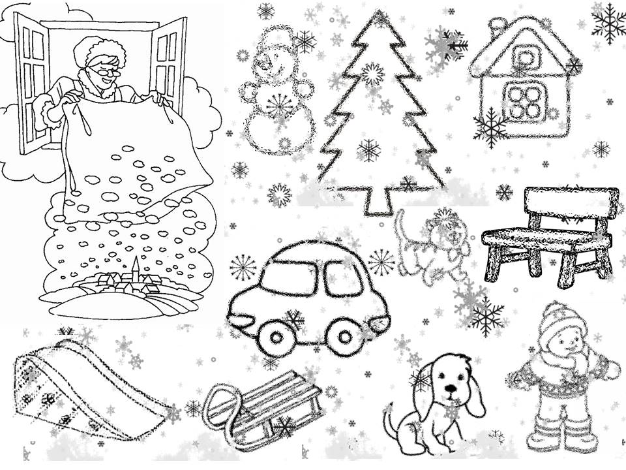

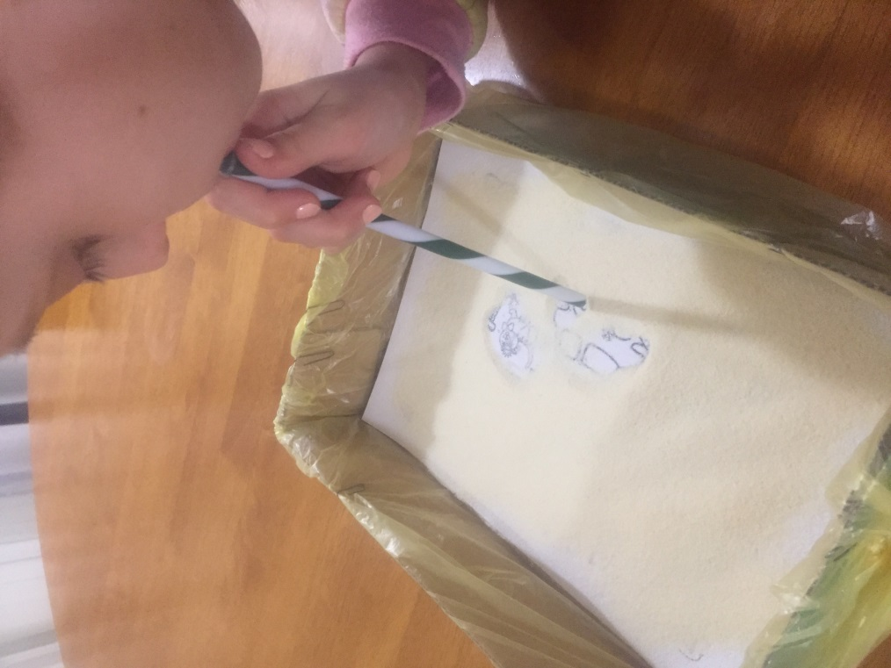

Приложение 4:
Снег снежинка капель
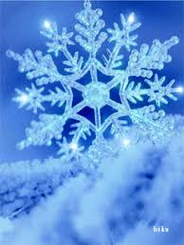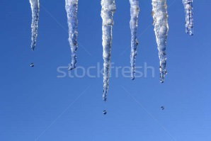
Лыжи санки мяч
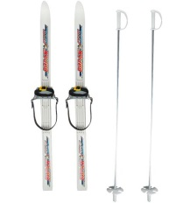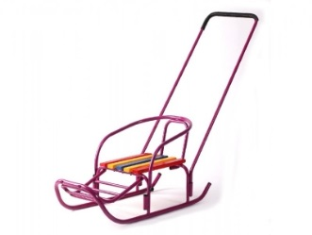
Лыжник фигуристка футболист
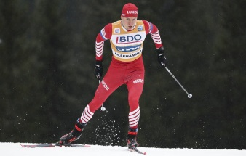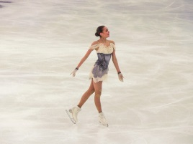

Приложение 5:
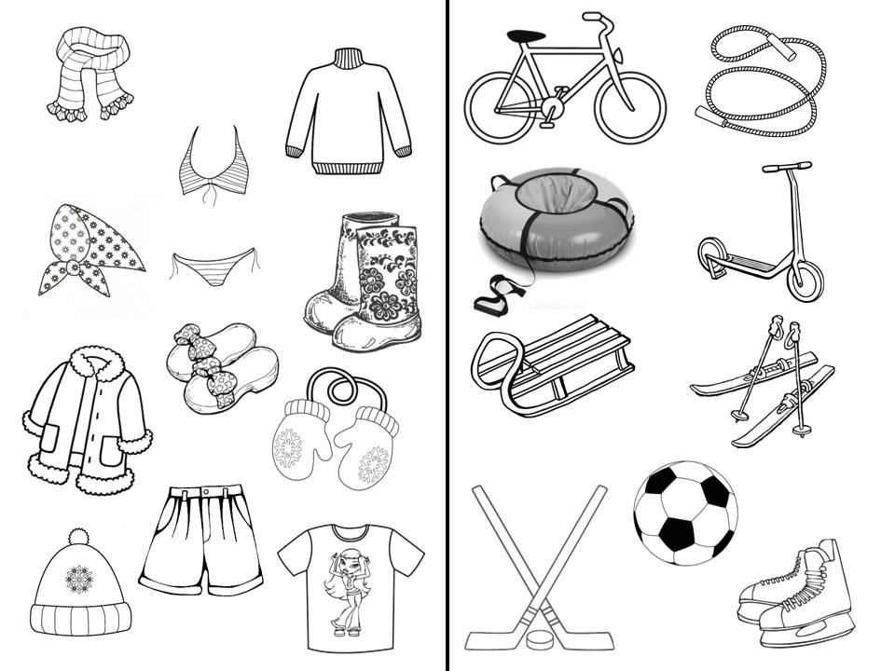

Приложение 6:

Игра «Что нам нравится зимой?» (музыкальное сопровождение)
Что нам нравится зимой? Хлопки.
Белые полянки. Развести руки в стороны.
И на горке снеговой Поднять руки вверх (показать «горку»).
Лыжи или санки (2 р.). Ходьба лыжника.
Что нам нравится зимой? Хлопки.
Мягкие сугробы, Показать сугробы.
Чтоб копаться день – деньской Имитировать копание снега лопатой.
Крепость делать чтобы (2 р.). Лепить снежки.
Что нам нравится зимой? Хлопки.
Потеплей одеться, Имитировать одевание одежды.
В шубке тёплой меховой, Похлопать ладошками по одежде.
На морозе греться (2 р.). Прыжки

Приложение 7:

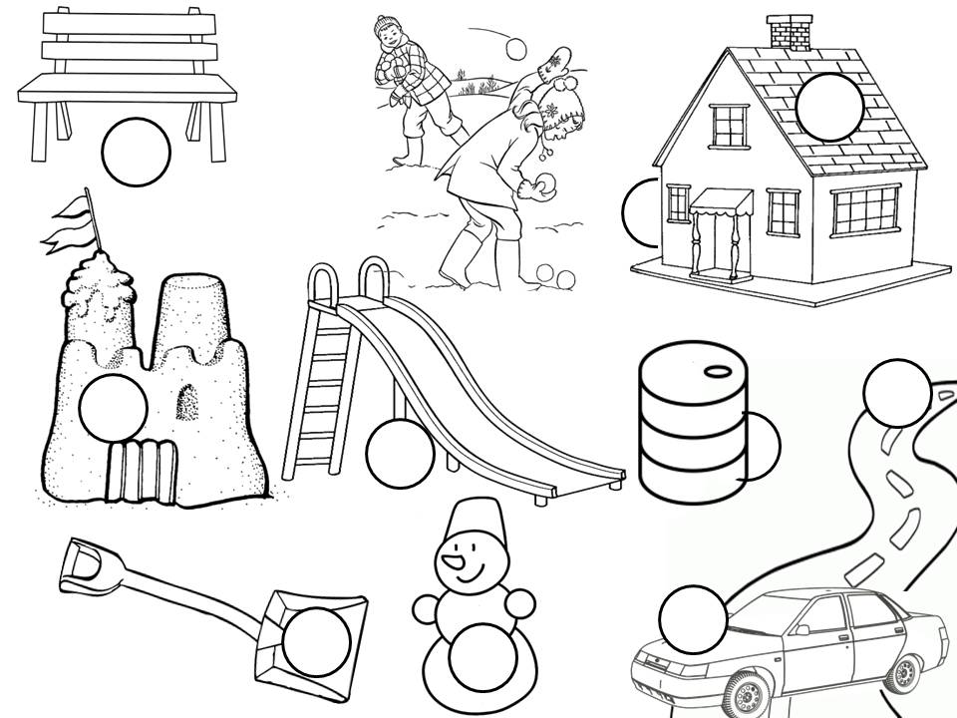

Приложение 8:

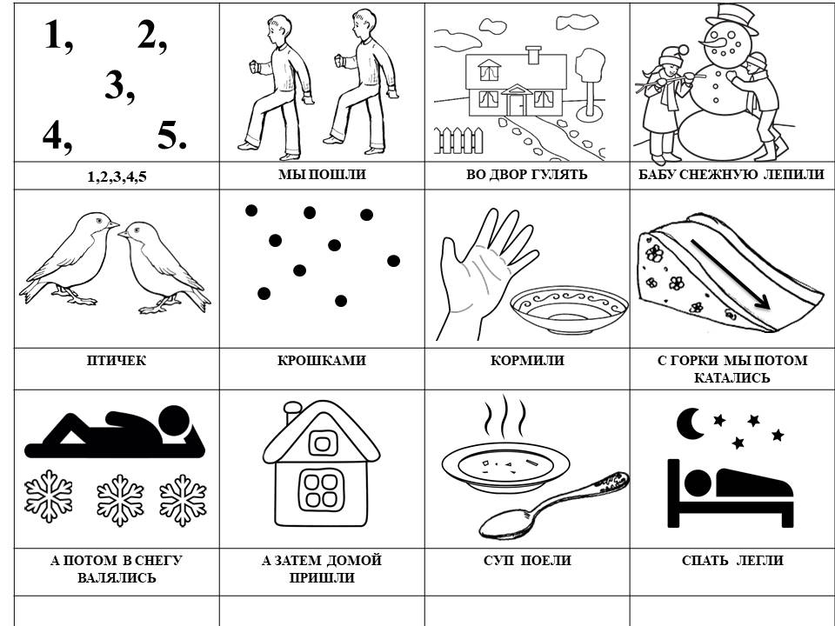

Список литературы:
1.Рабочая программа.
2.«Конспекты подгрупповых логопедических занятий в старшей группе детского сада для детей с ОНР.» Н.В. Нищева. Издательство «Детство пресс», Санкт- Петербург.
3.Пособия Ременниковой И. А.

Электронная поддержка:
1.https://nsportal.ru/detskiy-sad/okruzhayushchiy-mir/2016/12/03/konspekt-zanyatiya-v-starshey-gruppe-zima-zimnie-primety
2. https://multiurok.ru/files/sbornnik-tekhnologicheskikh-kart-zaniatii-v-srednei

